**Lissabon**

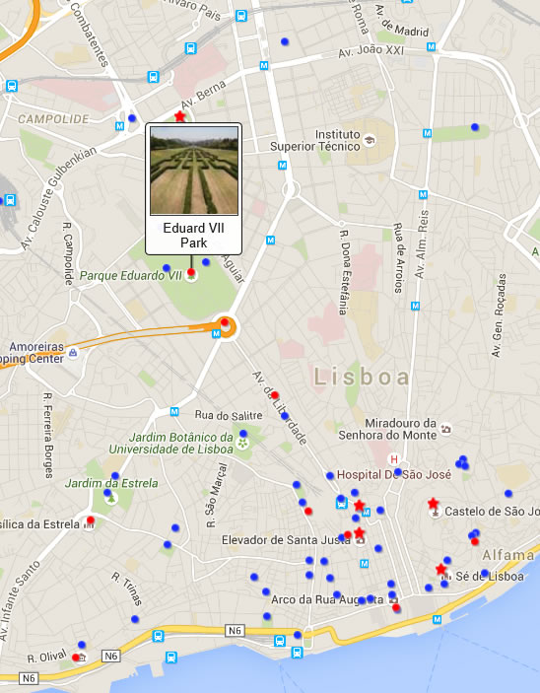

**Eduard VII Park**

Eduard VII Park > Parque Eduardo VII

Het Parque Eduardo VII (Eduard VII Park) is het grootste park in het centrum van Lissabon. De belangrijkste trekpleister is de Estufa Fria, een serretuin in de westelijke hoek van het park.

Het park werd aan het einde van de negentiende eeuw aangelegd als verlengstuk van de Avenida da Liberdade. Het werd oorspronkelijk Parque da Liberdade (Vrijheidspark) genoemd maar kreeg in 1903 een nieuwe naam ter ere van de Engelse koning Eduard VII, die het jaar daarvoor de stad had bezocht om de historische band tussen Portugal en Engeland te versterken.

Overzicht

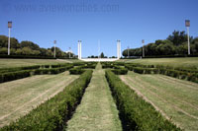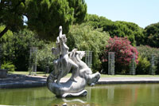Het zesentwintig hectare grote park is gelegen op een helling net ten noorden van het [Praça do Marquês de Pombal](http://www.aviewoncities.com/nl/lissabon/pracamarquesdepombal), een plein met een gigantisch monument.

Eduard VII park

Het park is verdeeld in drie stukken, met een midden sectie met gras en geometrisch geplante heggetjes.

Langs weerszijden van deze grasvlakte bevinden zich aangelegde tuinen.   
  
In het noordoostelijke deel van het park ligt een kleine maar kleurrijke tuin versierd met standbeelden.

Vlakbij bevindt zich het Pavilhão Carlos Lopes, een historisch paviljoen versierd met grote panelen van azulejo tegels.  
In het westelijke deel van het park bevindt zich een visvijver en een interessant complex van serres dat Estufa Fria wordt genoemd.

Bezienswaardigheden

Monumento ao 25 de Abril

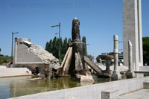Boven op de top van de helling, op een klein plein dat wordt afgebakend door vier hoge pilaren, staat een modern monument dat de revolutie van 1974 herdenkt.

Monument van de Revolutie van 25 april

Het monument is het werk van João Cutileiro, een Portugese beeldhouwer.

Het bestaat uit een fontein die er uitziet als een rots, ondersteund door grote balken en gezeten in een bassin waarin een gebroken muur en gebroken zuilen liggen.

Vanaf het plein, in de zuidelijke richting naar de Taag toe heb je een prachtig zicht over de stad.

Pavilhão Carlos Lopes

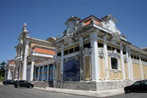Het Carlos Lopes paviljoen werd oorspronkelijk gebouwd voor de wereldtentoonstelling van 1922-1923 die werd georganiseerd in Rio de Janeiro ter gelegenheid van de honderdste verjaardag van de onafhankelijkheid van Brazilië.   
  
Na de tentoonstelling werd het paviljoen heropgebouwd in het Eduard VII park.

Carlos Lopes Paviljoen

Het opende in 1932, net op tijd voor de tentoonstelling van Portugese Industrie.

Na deze tentoonstelling werd het paviljoen gebruikt als vergaderzaal, concertzaal en zelfs sportzaal.

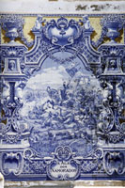Oorspronkelijk werd het Tentoonstellingspaleis genoemd maar in 1984 werd het hernoemd naar Carlos Lopes, de eerste Portugese winnaar ooit van een Olympische gouden medaille.

Het in wit en oker geschilderde paviljoen werd ontworpen door de Portugese architecten Guilherme e Carlos Rebello de Andrade en Alfredo Assunção Santos.

Het is prachtig versierd met grote panelen in keramiek ontworpen door de azulejo-kunstenaar Jorge Colaço.

Azulejo paneel

De beeldhouwer Raul Xavier creëerde de beelden die aan de ingang staan.

In 2003 besloot de stad om het in verval geraakte gebouw te sluiten. Plannen om het om te vormen tot een sportmuseum gingen uiteindelijk niet door vanwege financiële problemen.

Estufa Fria

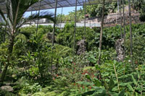De interessantste bezienswaardigheid van het Eduard VII park is de Estufa Fria, een acht hectare grote serretuin die tussen 1926 en 1930 werd aangelegd door de architect Raul Carapinha.   
  
De tuin bestaat uit drie verschillende serres. De grootste is de Estufa Fria zelf, een 'koude' (niet verwarmde) serre met grote bomen en slingerende paden.

Estufa Fria

De Estufa Quente is een broeikas met een verscheidenheid aan tropische planten. De Estufa Doce - 'zachte' broeikas – tenslotte is de kleinste van de drie, met voornamelijk cactussen en andere vetplanten.